Liebe Schüler der Klassen 7a,b und vor allem natürlich meiner 7c! Ich hoffe, euch geht es gut und ihr seid alle gesund.
Nachdem viel Unterricht ausfällt, stelle ich euch jede Woche zwei Arbeitsaufträge auf die Homepage, weil wir das sonst in diesem Jahr nicht schaffen.
Alle Aufträge also bitte bis nach den Osterferien erledigen und mitbringen. Sie werden dann verbessert und ggf. auch benotet. Bleibt gesund!!
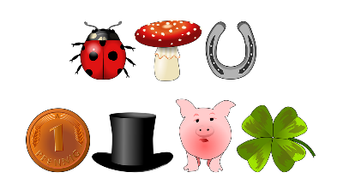

Arbeitsaufträge für 7a, 7b und 7c

- Fertige eine Graphik mit den verschiedenen Gehirnteilen und ihren Funktionen an!
Verwende dazu dein Biologiebuch S. 114/115. Zeichne in der Mitte ein Gehirn. Hilfreich ist auch unter youtube der Film: Gehirn- Schulfilm Biologie.
Es könnte so gestaltet sein wie das angefügte Arbeitsblatt. Alternativ kannst du auch eine mindmap erstellen!

- Beschreibe auf einem DIN A4 Blatt die verschiedenen Gedächtnisarten! Dazu hilft dir dein Buch auf S. 118 und bei Planet Schule der Film: Dein Gehirn-lerne!

